**外科（神经外科方向）专业基地简介**

湛江中心人民医院神经外科成立于十九世纪八十年代，是粤西地区最早建立的神经外科之一。从最早10来张床位，发展到现在定编120张，实际收住病人床位130张。科室设备先进，收住病种齐全。能开展各类神经外科手术。包括各类脑出血、脑外伤、脑肿瘤、脊髓肿瘤及脑血管病变等。其中脑血管病变的介入治疗领先粤西地区，是国家级脑卒中筛查防治中心。科室现有主任医师3名，副主任医师10名，主治医师10名，住院医师4名。外科（神经外科方向）专业基地是2014年成为国家第一批住院医师规范化培训专业基地，具有省级师资证书8人，院级师资证书17人。

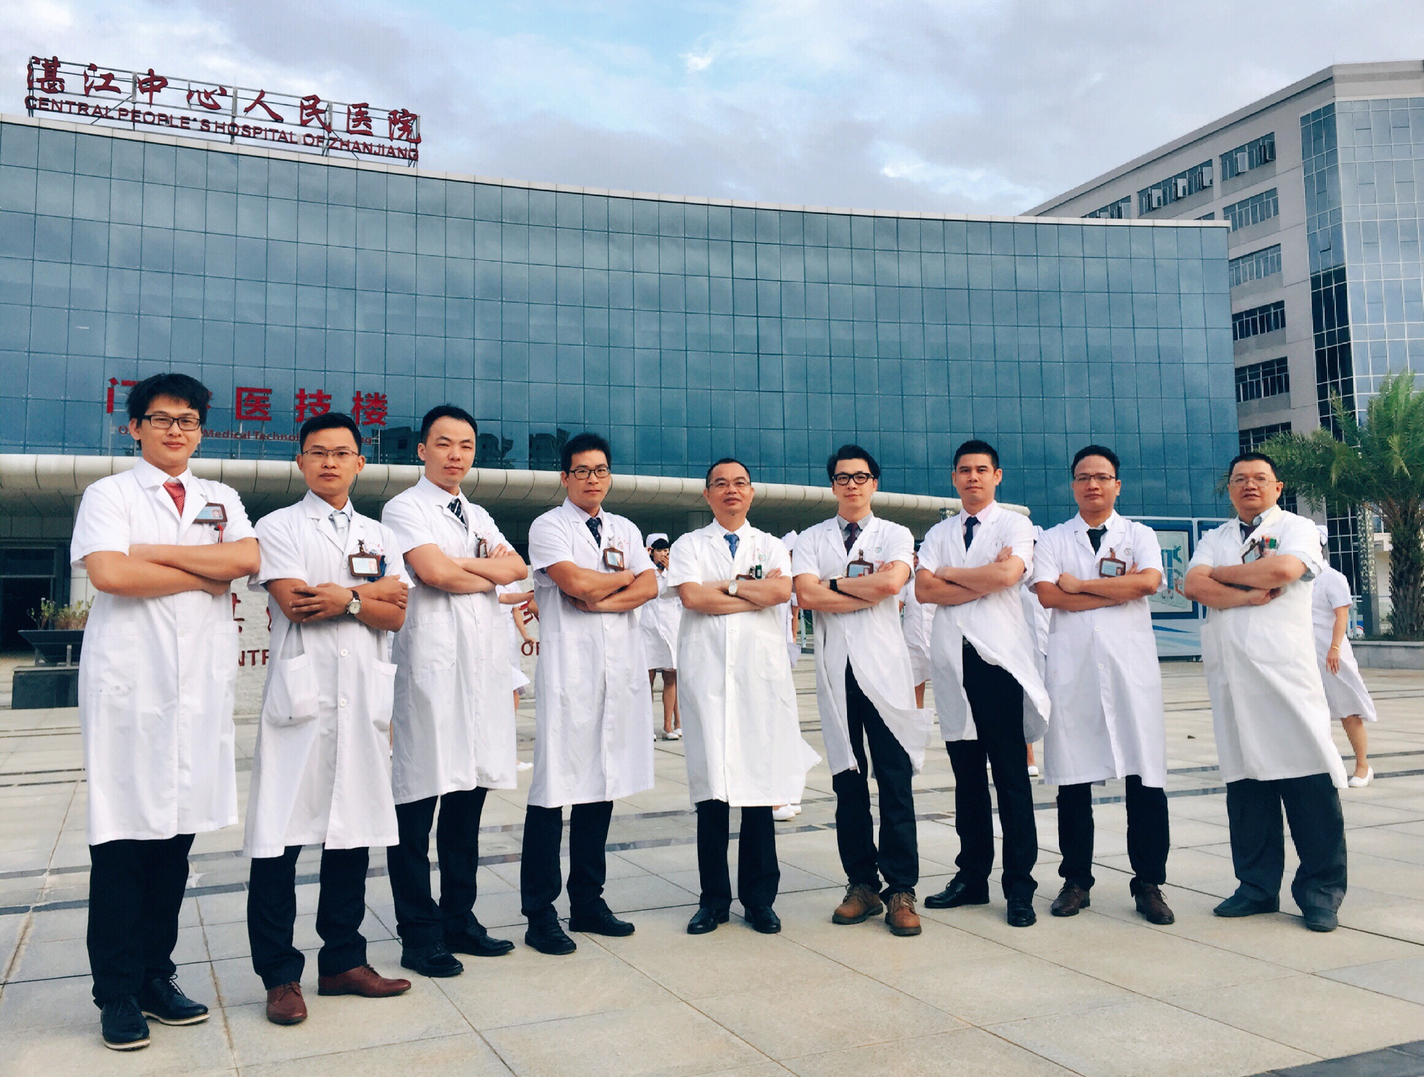

本基地响应国家脑防委号召下沉到基层，全面开展《中国千县万镇中风识别行动》，携手“湛江120”推动脑血管病防治和“减少百万新发残疾工程”，并结合住培工作参与齐步推进，同时在院内院外结合住培生参与开展多角度多层次脑卒中宣教活动，培养住培生的各项能力，并到多次好评。同时选派指导学员参加院级、市级住培医师技能、理论比赛。对所有已获得医师资格证的学员均给予处方权，并安排独立值班，享受科室绩效待遇，给予全方位专业锻炼机会及培养，多年来，神外专业基地为广大的基层医院和社区输送了大量的合格的神经外科医生。

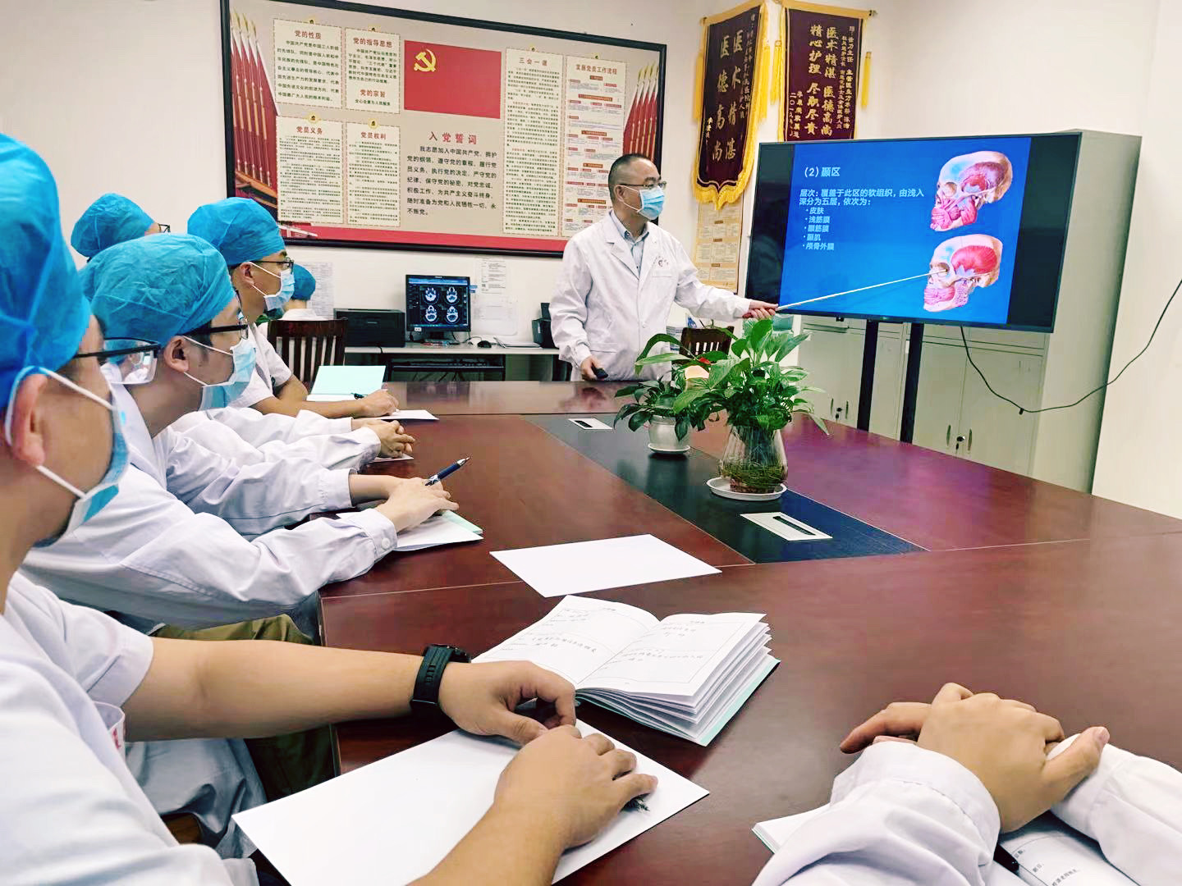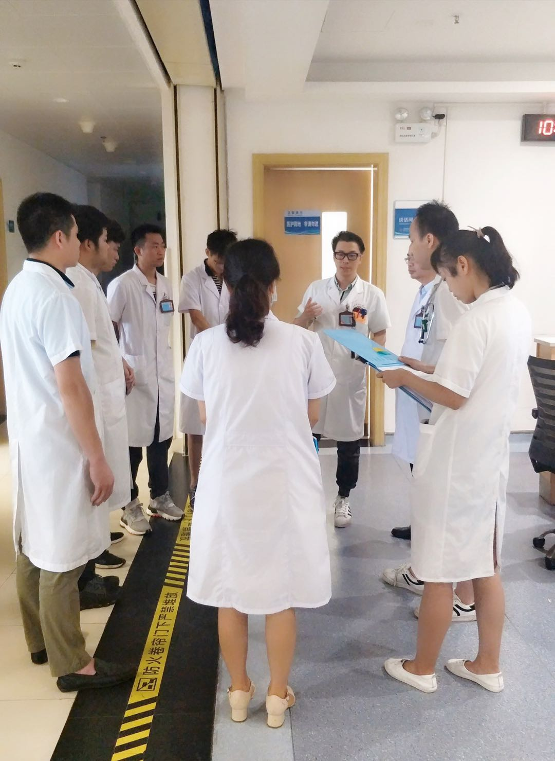

临床小讲课 教学查房

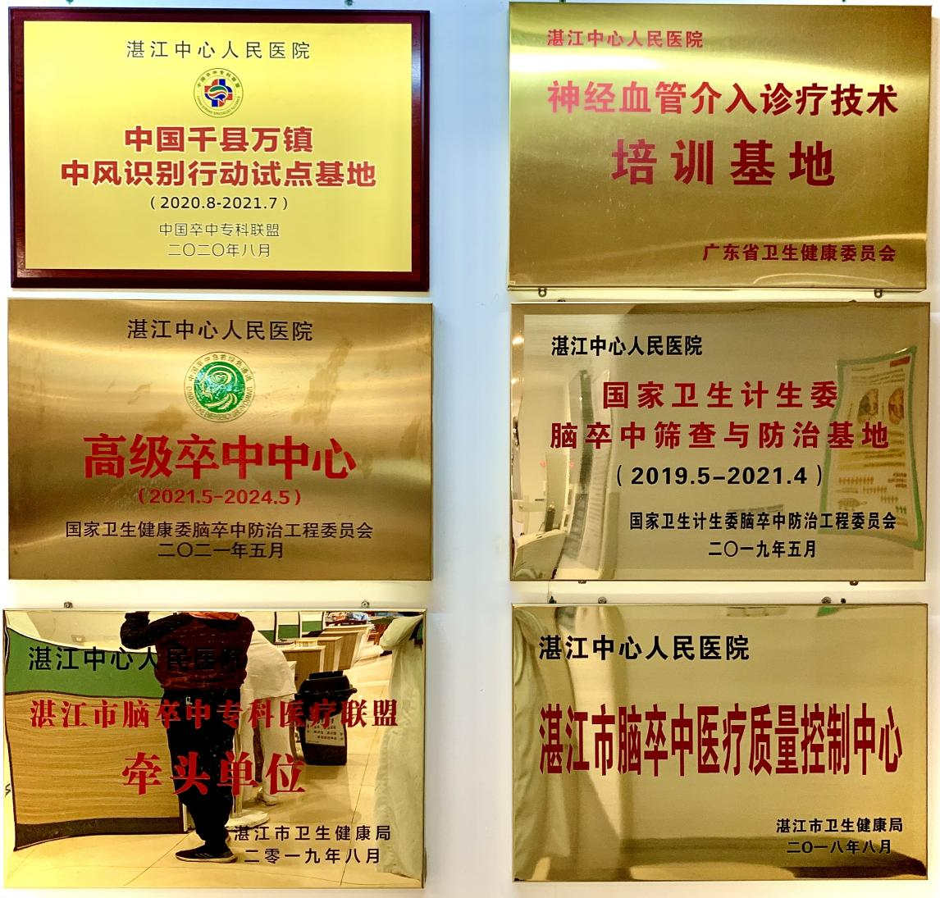

如果你是即将要踏入临床神经外科这个神圣领域的医生群体的一员，湛江中心人民医院神经外科基地大家庭将会成为你们踏上神外事业征程一个出发点，让我们一起合力共同写下这伟大征程的关键第一笔！